REQUERIMENTO Nº ___/2025
AUTORIA DA VEREADORA: FRANCINEIDE BARBOSA DE SOUZA – FRANÇA– PT

EMENTA: REQUER LIMPEZA, REPAROS E PINTURA DE MEIOS-FIOS NOS PRINCIPAIS TRECHOS COMERCIAIS DO MUNICÍPIO.

Exmo. Sr. Presidente,

Requeiro, na forma do disposto no art. 116, combinado com o art. 119, inciso IV, do Regimento Interno, depois de ouvido o Plenário, que seja direcionado expediente ao Ilmo. Sr Jefferson Luis Dantas Silva que está como Secretário Municipal de infraestrutura, para que seja realizada, com urgência, a limpeza, reparos e pintura dos meios-fios nos trechos de maior fluxo comercial das Avenidas Liberdade e Engenheiro de Carvalho no município de Bayeux.

Justificativa

Os principais trechos comerciais das Avenidas da Liberdade e Engenheiro de Carvalho apresentam sujeira acumulada e desgaste dos meios-fios, comprometendo a estética urbana e a segurança de pedestres e motoristas.
Com a aproximação da Black Friday, Natal e Ano Novo, o fluxo de consumidores aumenta e exige um ambiente organizado e visualmente adequado, favorecendo o comércio local e a movimentação econômica. A limpeza, os reparos e a pintura solicitados são medidas simples, porém essenciais para melhorar a circulação, valorizar a área comercial e fortalecer as vendas no período.
Sem mais para o momento reitero votos de cordialidade e respeito.

Sala das Sessões, 24 de Novembro de 2025.

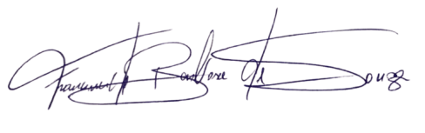
Francineide Barbosa de Souza
Vereadora - PT

